**物理小练26**

1.如图将某种透明材质的三棱镜置于水中， $ΔABC$ 为其截面，其中 $∠A=∠B={72}^{∘}$，一束由 $a$、 $b$ 单色光组成的复色光从水中以角度 $i$ 入射三棱镜再从三棱镜射出，光路如图所示，则

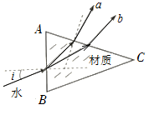

A. 该材质相对水是光密介质  
B. $a$ 单色光在该材质中传播速度小于在水中传播速度  
C. 增大入射角 $i$， $AC$ 界面出射时 $a$ 光先消失  
D. 减小入射角 $i$， $AC$ 界面出射时 $b$ 光先消失

2.如图，一横截面积为直角三角形 $ABC$ 的玻璃砖， $∠A=30°$， $∠B=60°$，一条平行于 $AC$ 边的光线从 $AB$ 边上的 $O$ 点射入玻璃砖，经 $AB$ 边折射后打到 $AC$ 边上的 $E$ 点，已知 $AB=3L$， $AO=L$，，光在真空传播的速度为 $c$，下列说法错误的是

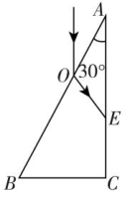

A. 入射光线在 $O$ 点处的折射角为 $30°$ 
B. 玻璃砖的折射率为 
C. 在 $AC$ 面上发生全反射，光不从 $AC$ 面射出  
D. 光从 $O$ 点入射到有光从玻璃砖射出所经历的最短时间为

3.由两种不同频率的光组成的复色光以相同的入射角射到介质 $I$ 和 $II$ 的界面 $MN$，折射后分为 $a$、 $b$ 两束光。若 $a$、 $b$ 光的频率分别 $f_{a}$ 和 $f_{b}$，在介质 $I$ 中传播速度分别为 $v_{a}$ 和 $v_{b}$ 下列说法正确的是(    )

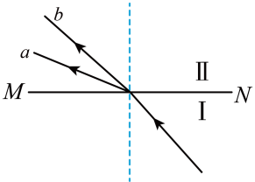

A. 频率 $f_{a}$ 小于 $f_{b}$

B. 如果介质 $II$ 是玻璃，介质 $I$ 可能是空气  
C. 增大复色光的入射角， $b$ 光先发生全反射

D. 在介质 $I$ 中的，传播速度 $v_{a}$ 小于 $v_{b}$

5.某同学用“插针法”测一玻璃砖的折射率。

$(1)$ 在木板上平铺一张白纸，并把玻璃砖放在白纸上，在纸上描出玻璃砖的两条边界。然后在玻璃砖的一侧竖直插上两根大头针 $P_{1}$、 $P_{2}$，透过玻璃砖观察，在玻璃砖另一侧竖直插大头针 $P_{3}$ 时，应使 $P_{3}$ 挡住______，用同样的方法插上大头针 $P_{4}$。

$(2)$ 在白纸上画出光线的径迹，以入射点 $O$ 为圆心作一半径为 $5.00cm$ 的圆，与入射光线、折射光线分别交于 $A$、 $B$ 点，再过 $A$、 $B$ 点作法线 $NN′$ 的垂线，垂足分别为 $C$、 $D$ 点，如图甲所示。测得 $AC=4.00cm$， $BD=2.80cm$，则玻璃的折射率 $n=$ $($______结果保留两位小数 $)$。

$(3)$ 如图乙所示，在实验过程中画出界面 $a$ 后，不小心将玻璃砖向上平移了一些，导致界面 $a′$ 画到图中虚线位置，而在作光路图时界面 $a$ 仍为开始所画的，则所测得的折射率将 $($______填“偏大”“偏小”或“不变” $)$。

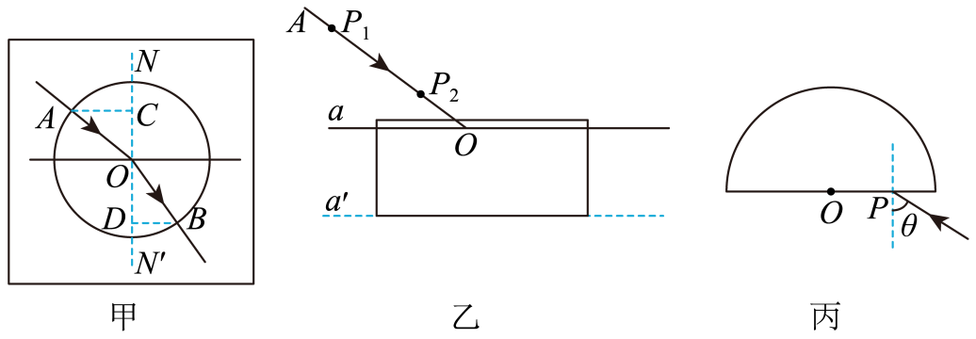

$(4)$ 如图丙所示，圆心为 $O$、半径为 $R$ 的半圆形玻璃砖置于水平桌面上，光线从 $P$ 点垂直界面入射后，恰好在玻璃砖圆形表面发生全反射；当入射角 $θ=60°$ 时，光线从玻璃砖圆形表面出射后恰好与入射光平行，则玻璃砖的折射率为______。

**答案和解析**

1. $C$ 2. $D$ 3. $D$

*2.A*、在三角形 $AOE$ 中，根据余弦定理 $OE^{2}=AO^{2}+AE^{2}−2AO⋅AEcos30°$，解得 $OE=L$，所以三角形 $AOE$ 为等腰三角形，则 $∠AEO={30}^{∘}$， $∠AOE={120}^{∘}$，作出 $O$ 点法线，如图所示：  
根据几何关系可得光线在 $O$ 点入射角为 $i={60}^{∘}$，折射角为 $r={30}^{∘}$，故*A*项正确 $;$ 
*B*、根据光的折射定律，玻璃砖的折射率，故*B*项正确 $;$ 
*C*、设发生全反射的临界角为 $C$，则，根据几何关系可得在 $AC$ 面上的入射角为 ${60}^{∘}$，，所以在 $AC$ 面上发生全反射，光不从 $AC$ 面射出，故*C*项正确 $;$ 
*D*、作出 $BC$ 面上入射光线 $EF$，如图所示，根据几何关系可得在 $BC$ 面上的入射角为 ${30}^{∘}$，，所以在 $BC$ 面上不发生全反射，光最先从 $BC$ 面射出，根据几何关系得： 光从 $O→E→F$ 经历的路程为 $2L$，光在玻璃砖中的速度为，所以最短时间，故*D*项错误。  
本题选错误的，故选*D*。

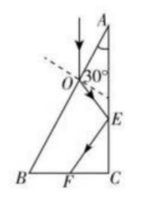

3. $A$、由图可知 $a$ 光的偏折程度大，则 $a$ 光的折射率大，频率大，故*A*错误；  
*B*、由图可知，由两种不同频率的光组成的复色光以相同的入射角射到介质 $I$ 和 $II$ 的界面 $MN$，入射角小于折射角，介质 $II$ 是光疏介质，介质 $I$ 是光密介质，故*B*错误；  
*C*、 $a$ 光的折射率大，根据 $sinC=\frac{1}{n}$ 可知 $a$ 光的临界角小，增大复色光的入射角， $a$ 光先达到临界角，先发生全反射，故*C*错误；  
*D*、 $a$ 光的折射率大，根据 $n=\frac{c}{v}$ 可知 $a$ 光在介质中的传播速度小，在介质 $I$ 中的传播速度 $v_{a}$ 小于 $v_{b。}$ 故*D*正确；  
故选*D*。

5.【答案】 $(1)P_{1}$、 $P_{2}$ 的像； $(2)1.43$； $(3)$ 偏大；

$(1)$ 在玻璃砖另一侧竖直插大头针 $P_{3}$ 时，应使 $P_{3}$ 挡住 $P_{1}$、 $P_{2}$ 的像。

$(2)$ 根据折射定律有 $n=\frac{sin∠AOC}{sin∠BOD}=\frac{AC}{BD}≈1.43$。

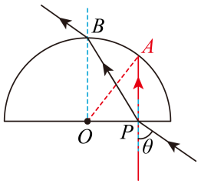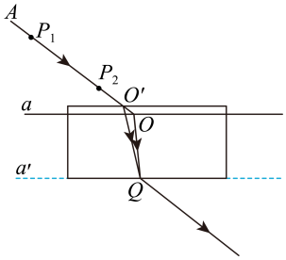 $(3)$ 在实验过程中，画出界面 $a$ 后，不小心将玻璃砖向上平移了一些，导致界面 $a′$ 画到图中虚线位置，而在作光路图时界面 $a$ 仍为开始所画的，实际光线如图中的 $O′Q$ 所示，而作图光线如图中 $OQ$ 所示，导致折射角偏小，所测得的折射率偏大。 $(4)$ 作出光路图如图所示，设 $OP=x$，在 $A$ 处发生全反射有 $sinC=\frac{1}{n}=\frac{x}{R}$，由于入射角 $θ=60°$ 时出射光与入射光平行，所以在 $B$ 处有 $n=\frac{sin{60}^{∘}}{sin∠OBP}$，，联立解得。